干湿沉降通信协议详细说明

1. 连接方式
   1. 连接方式：
   2. 协议规则：MODUBS-RTU
2. MODUBS-RTU协议说明
   1. 协议格式：

|  |  |  |  |  |
| --- | --- | --- | --- | --- |
| 名称 | 地址码 | 功能码 | 数据内容 | CRC16校验码 |
| 字节长度 | 1byte | 1byte | Nbytes | 2bytes |

* 1. 该设备功能码为03H和10H两种；
  2. 03H功能码说明：读取指定数量的连续寄存器地址。

|  |  |  |  |  |  |
| --- | --- | --- | --- | --- | --- |
| 名称 | 地址码 | 功能码 | 起始地址 | 寄存器数量 | CRC16校验码 |
| 字节长度 | 1byte | 03H | 2Bytes | 2Bytes | 2bytes |

根据以上格式，该功能码发送请求数据时的字节长度为1+1+2+2+2=8个字节；设备返回数据格式为：

|  |  |  |  |  |  |
| --- | --- | --- | --- | --- | --- |
| 名称 | 地址码 | 功能码 | 数据字节长 | 返回数据内容 | CRC16校验码 |
| 字节长度 | 1byte | 03H | 1Bytes | 2*请求地址数 | 2bytes |

根据上面的规则，该功能码返回的字节总数为（假设请求N个寄存器地址数）1+1+1+2*N+2=5+2*N个字节；

设备反馈的错误相应

|  |  |  |  |  |
| --- | --- | --- | --- | --- |
| 名称 | 地址码 | 功能码+80H | 错误代码  (01,02,03) | CRC16校验码 |
| 字节长度 | 1byte | 83H | 1Bytes | 2bytes |

即设备反馈的错误消息为1+1+1+2=5个字节；

* 1. 10H功能码说明：预置(写入)多连续寄存器

|  |  |  |  |  |  |  |  |
| --- | --- | --- | --- | --- | --- | --- | --- |
| 名称 | 地址码 | 功能码 | 起始地址 | 连续寄存器数 | 内容字节数量 | 写入寄存器数据内容 | CRC16校验码 |
| 字节长度 | 1byte | 10H | 2Bytes | 2bytes | 1byte | （2*寄存器数量）个字节 | 2bytes |

根据上面的规则字节总长度为（假设连续写N个寄存器）：1+1+2+2+1+2*N+2=9+N*2个字节。

设备反馈正确消息

|  |  |  |  |  |  |
| --- | --- | --- | --- | --- | --- |
| 名称 | 地址码 | 功能码 | 起始地址 | 连续寄存器数 | CRC16校验码 |
| 字节长度 | 1byte | 10H | 2Bytes | 2bytes | 2bytes |

根据上面的反馈字节长度应该是1+1+2+2+2=8个字节

设备反馈错误消息

|  |  |  |  |  |
| --- | --- | --- | --- | --- |
| 名称 | 地址码 | 功能码+80H | 错误代码  (01,02,03) | CRC16校验码 |
| 字节长度 | 1byte | 90H | 1Bytes | 2bytes |

即设备反馈的错误消息为1+1+1+2=5个字节；

* 1. 一个寄存器地址包含2个字节，其中高位在前，低位在后。
     1. 比如获取的单个寄存器地址（FN=03H）返回的数据内容为01 00，则该值表示256，如果是00 01，则该值表示1；
  2. Temp

1. 数据通信分类
   1. 实时数据-参数；
   2. 实时数据-设备故障内容；
   3. 实时数据-当前
   4. 历史数据查询-降雨记录（地址1FH到27H）；
   5. 历史数据查询-干沉降记录（地址2CH到31H）
   6. 参数设置-实施时钟设置；
2. DTO取值过程说明
   1. 地址0007H，前一天降雨量为2个地址4个字节的float类型，返回的数据顺序是[41 B4 CC CD]，对应的值是22.6，经过测试从bytes[0]到bytes[3]的存储顺序应该是[CD CC B4 41]，顺序搞好与接收的相反；文档中描述的D8-D15：41；D0-D7:B4，意思应该是高位字节是41，低位字节是B4；而modbus协议的格式就是一个寄存器内高位字节在前，低位字节在后；
3. 连接调试
   1. 实时数据查询
      1. 请求地址0002H到001BH，总共读取26个寄存器地址；
      2. 向设备写入：01030002001A65C1
      3. 设备反馈：
   2. 写入降雨明细索引时间
      1. 写入2021年4月17日
      2. 自定义：01 10 0062 0002 04 15041100 C33D
      3. 案例： 01 10 00 62 00 02 04 10 0C 18 00 BA 9D
      4. 一直没反馈，原来是写入是的校验码，高低位搞反了；估计感雨器写入的也一样，因为是拷贝的；
      5. 实际发送2021-04-17：01 10 0062 0002 04 15 04 11 003DC3
      6. 实际设备反馈：01 1000620002E016，该命令为成功写入
   3. 单个指令读取降雨明细
      1. 实际发送：0103001F000735CE
      2. 实际从设备收到：01030E0000000000000000000000000000EF15，返回是0；
      3. 返回的是0，但明明之前写的是2021-04-17，而设备记录上有关于4月17日降雨总量是1.7mm的记录；
   4. 读取设备降雨明细的过程
      1. 读取降雨明细过程由于最后的备用地址没有加上去，导致读取的数据不正确，以下记录的是整个调试过程。
      2. 设备上能查到的天降雨量没有4月16日，只要4月17日的，但明细确只有4月16日的有；不知道什么意思？
      3. 但写入索引号为4-16后，读取明细还是返回为空！
      4. 尝试自定义查询地址，读取一下索引号究竟是多少；反馈回来的所有内容为01030415041000B23E，其中有效数据是15041000，那对应的是21-04-16没有错的；那我现在在设备HMI界面上去查询降雨明细，把日期调整到2020-12-04日，再读取这个地址时反馈还是21-04-16，没有任何变化，是否可以说明HMI和寄存器之间没有联系的；
      5. 现在尝试根据协议中的示例的时间2016年12月24日；实际发送为：
         1. 01100062000204100C1800BA9D（收发日志的）
         2. 01 10 00 62 00 02 04 10 0C 18 00 BA 9D（协议中的）
         3. 查询地址（from98,count2）010304100C180034F0
      6. 读取2021-04-16的明细
      7. 设置时间索引的命令：01100062000204150410003C53，返回011000620002E016
      8. 读取明细的命令：0103001F000875CA
      9. 设备返回：01031000000000000000000000000000000000E459
      10. 考虑是写入后直接读取，设备还没写入，现在延时1500毫秒测试一下；写入2021-04-16结果还是返回空01031000000000000000000000000000000000E459；
      11. 尝试写入2021-03-25也不行，这个是设备上有降雨量记录的天。
      12. 写入2020年7月24日0110006200020414071800CA6F，读取日志中的反馈为01031000000000000000000000000000000000E459还是没有数据。
      13. 尝试更改存储值的高低位；写入2021-04-16：01100062000204041500106566，返回还是一样的；
      14. 最后终于读出来了，原来是读取降雨明细一定要1f到27的，之前因为27是备用地址，没有读取所以是1f到26，结果一直不出来；
      15. 2021-04-17记录为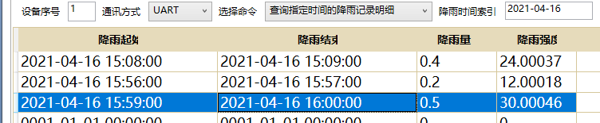
      16. 实际对应的值为
      17. 程序中请求降雨明细时只定义了8个字节，应该是9个；
   5. 粘包处理要改一下，10时，返回是8个字节，不是5个字节；
   6. 读取干沉降明细
      1. 设置索引5，读取3条，反馈数据如下，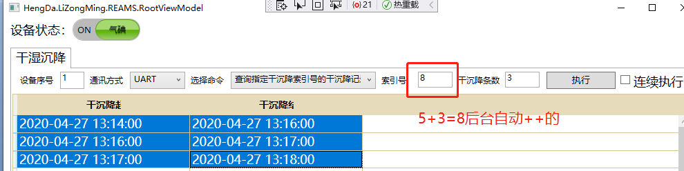这个与设备上的相符合，起始时间和结束时间一直的；我写入索引5，查询出来的就是从第5条开始的；
      2. 干沉降随着索引号增加获取的数据的时间也往上递增；
      3. 设备中第一条数据（索引号为1）的，起始时间为0000-00-00:00:00；但结束时间有值；索引0也可以查到，只是查出来的值和索引1的一致；
      4. 索引1000查询出来的值为：01030C0000000000000000000000009370；应该是不存在了；
   7. 读取报警故障明细，时间为：2016-12-24
      1. 读取报和干沉降一样的错误，返回的数据为
      2. 读取结果为01030801100060000000024413
      3. 当设置为2021-03-25日是可以正常读取出来，设备上有这个报警时间的，但有个很明显的问题就是我循环读取的话，连续的的几条可能都时一样的，这个估计设备还没来得及写入，于是我们延时100毫秒，也是不行仍就有数据被延时；1秒钟试试看；
      4. 延时1秒后基本不重复了。但似乎不会写入00000，一直在最后一条循环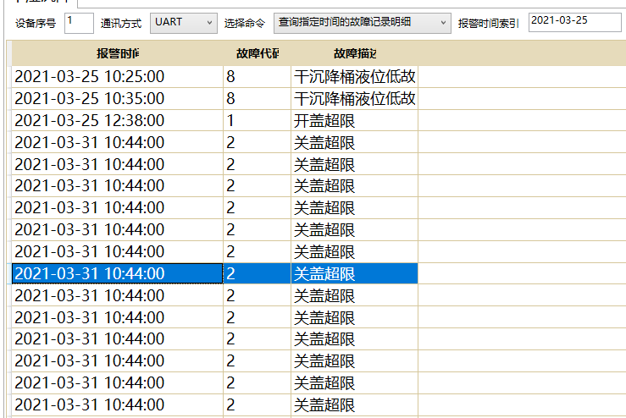而且我查询了3月25日的，连31的也出来了，那是不是说3月25日以后的都会出来？这个时候就和之前那样报错了；因为没有这个数据，总结了一下：只要查询时搜索的时间不存在报警记录就会这样返回01030801100060000000024413；
   8. temp
   9. temp
4. Temp
5. 参考资料
   1. 云平台参考：《D:\Project Files\恒达股份\青海项目\干湿沉降\设备说明书\（AMS）室外降水采样器 说明书\ZJC-VI 干湿沉降自动采样器云平台使用说明\ZJC-VI 干湿沉降自动采样器云平台使用说明20190314.doc》；
   2. 说明书《D:\Project Files\恒达股份\青海项目\干湿沉降\设备说明书\（AMS）室外降水采样器 说明书》文件夹下；
   3. 设备开发人员：张明明
6. Temp